一年级思维训练题01
班级 姓名
1、晾晒1块手帕，要用2只夹子；2块手帕，要用3只夹子；11块手帕，要用（ 12 ）只夹子。
2、老师带了一些小朋友去看电影，一共买了11张票。问和老师一起看电影的有（ 10 ）个小朋友。
3、8名女同学站成一排，每隔2名女同学插进3名男同学，共插进（ 9 ）名男同学。
4、把2、3、4、5分别填入（ ）中，每个数只能用一次。
（ 3 ）+（ 4 ）-（ 5 ）=（ 2 ）
5、小朋友排队。小平的左面有4个人，右面有8个人。这一行有（ 13 ）个人。
6、小朋友排队。从左数过来小平是第4个，从右数过来是第8个。这一行有（ 11 ）个人。
7、按规律写数。
8、 15、10、13、12、11、（ 14 ）、（ 9 ）
1、4、3、6、5、（ 8 ）、（ 7 ）
1、2、4、8、（ 16 ）、（ 32 ）
8、

（ 20 ）个正方形
（ 10 ）个长方形
9、小明、小林和小红一起比体重，结果是小明比小林重，小林比小红重，小明比小红重。他们三人中（ 小明 ）最重，（ 小红 ）最轻。
10、小明、小红、小林进行100米跑步比赛。小明用了13秒，小林用了12秒，小红用了11秒。那么，（ 小红 ）是第一，（ 小林 ）是第二。
11、强强的体重是27千克，芳芳的体重是25千克。东东的体重居于第三，
他和强强体重相差5千克，东东的体重是（ 22 ）千克。

一年级思维训练题02
班级 姓名
1、小猫、小狗、小兔、小猴、小熊排成一横排做广播操：兔的左边是狗；猴在熊的左边；猫的右边是狗；猴在兔的右边。（ 猫 ）排在队伍的最左边。
2、1、2、4、5、7、8、（ 10 ）、（ 11 ）
15、1、12、1、9、（ 1 ）、（ 6 ）、（ 1 ）、（ 3 ）
75、（ 70 ）、（ 65 ）、60、（ 55 ）、50、（ 45 ）、（ 40 ）、（ 35）
１０、５、９、６、８、７、７、（ 8 ）、（ 6 ）、（ 9 ）
3、拔河比赛结束后老师买了些饮料给同学们喝，可乐比雪碧多４瓶，可乐比芬达多６瓶。老师买的是（ 可乐 ）多，多（ ）瓶。？
4、举行跳绳比赛。秋秋跳得比丁丁少，小牛跳得比阿婷多，比秋秋少。
第一名：（ 丁丁 ）第二名：（ 秋秋 ）第三名：（ 小牛 ）第四名：（ 阿婷 ）
5、在 里填上“＋” 或“－”，使算式成立。
６ ５ ４ ３ ２ １＝１ － ＋ － － ＋
６ ５ ４ ３ ２ １＝２１ ＋ ＋ ＋ ＋ ＋
６ ５ ４ ３ ２ １＝１１ ＋ － ＋ ＋ －
６ ５ ４ ３ ２ １＝９ ＋ － ＋ － ＋
６ ５ ４ ３ ２ １＝１５ ＋ ＋ － ＋ ＋
6、你能把０、１、２、３、７、８、９填入下面的算式，使等式成立吗？
＋ ＝ － ＝

7、 ６（ ） ３（ ） ２（ ） ７（ ）
＋ ５ － ７ ＋ ５ ７ －４ ８
（ ）３ （ ）４ ８（ ） ２（ ）

（ ）８ （ ）８ （ ）８ （ ）（ ）
＋ １（ ） － ３（ ） －８（ ） －（ ） ７
７ ６ ６ ４ ９ ２ ６

一年级思维训练题03
班级 姓名
1、按要求把数填入相应的方框里。
76 53 88 26 19 36 67 31
双数 个位是6的数 比45大的数

单数 比60小的数

2、共有１２名小选手参加比赛，比秋秋得分高的有４人，比秋秋得分低的有（ 7 ）人，秋秋排名第（ 5 ）。
3、小朋友列队去参观纪念馆，从前面数阿婷是第５个，从后面数秋秋是第３个。她们中间还有６个人，这一列队伍共有多少人？

4、力力的教室在一楼，美术教室在三楼，电脑教室在五楼，每一层有１５个台阶。力力从教室到美术教室要走（30 ）个台阶。从美术教室到电脑教室要走（ 30 ）个台阶。如果从教室到电脑教室往返一次要上下（ 8 ）层楼。
5、张老师把红、白、蓝各一个气球分别送给三位小朋友，根据下面三句话，请你猜一猜他们分别得到什么颜色的气球？
小红：“我分到的不是蓝气球。”小军：“我分到的不是白气球。”
小彩：“他们俩的气球一只是红色的，一只是蓝色的。”
小红（ 红色 ）、小军（ 蓝色 ）、小彩（ 白色 ）。
6、小牛和叶叶各有１０颗糖，小牛给叶叶２颗，他们相差（ 4 ）颗。
7、教室里有８台吊扇，下课关掉５台，还有（ 8 ）台吊扇。
8、河里有５只鸭子，６只鹅，游走了６只，游走的至少有（ 1）只鹅。

一年级思维训练题04
班级 姓名
- 衣服正面有４个扣子，一个袖子上有２个扣子，这件衣服上有多少个扣子？8
- 星期天，爸爸、妈妈带小牛去动物园，车票每张１元。动物园门票全票６元，半票３元，这次游玩，车票、门票一共花了多少钱？3+12+3=18

- 一根电线，对折后从中间剪开，剪开的电线一共有（ 3 ）段。
- 丁丁和小彩的铅笔支数一样多，他们的铅笔合起来超过１０支但不到２０支，他们可能各自有几支铅笔？6,7,8,9

5、小军喝一杯牛奶，第一次喝了半杯，用水加满，第二次喝了半杯后又用水加满，然后全部喝完。小军一共喝了（1）杯牛奶，（1）杯水。
6、１桶水可以装５壶水，１壶水可以冲４杯水。１桶水可以冲几杯水？12

５ | ６ | ７ | ８ | ９
６ | ６ | ７ | ８ | ９
７ | ７ | ７ | ８ | ９
8 | 7 | 7 | 8 | 9
9 | 8 | 7 | 8 | 9
7、
１ | ２ | ３ | ４ | ５
５ | １ | ２ | ３ | ４
４ | ５ | １ | ２ | ３
3 | 4 | 5 | 1 | 2
2 | 3 | 4 | 5 | 1

8、１８个网球分成数量不同的４堆，数量最多的一堆有（ 12 ）个。
9、５个小朋友用５分钟吃了５个桔子，１５个小朋友吃１５个桔子要用（ 5 ）分钟。
10、房间内有１０支点燃的蜡烛。风从窗外吹进来，吹熄了２支蜡烛，后来又吹熄了１支，这时主人把窗户关了。第二天，打开房门，房内还有（ 3 ）支蜡烛。
11、去看电影，进了电影院后对号坐下，正数我坐１３排，倒数还是１３排。这个电影院座位有（ 25 ）排。

一年级思维训练题05
1、按规律在（ ）里填数。
（1）3，5，7，（9），11
（2）2，4，6，8，（10 ），（12 ）。
（3）1，2，4，7，11，（16 ），（22 ）。
2、在每组中圈出不同的。
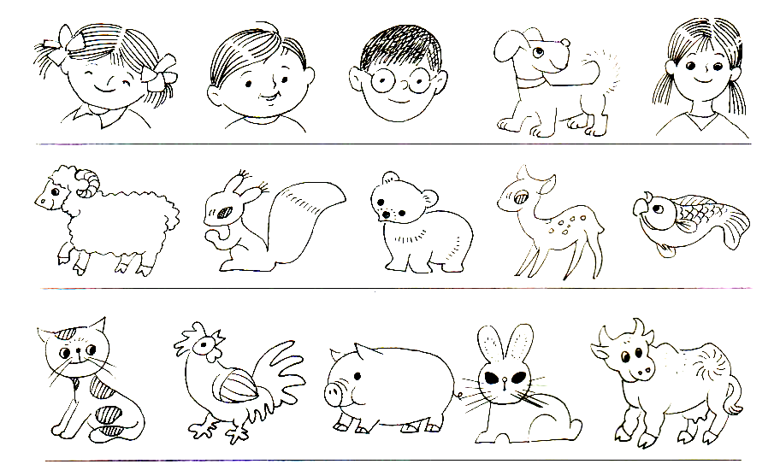

狗

鱼

猫

3、数一数。
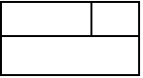

有（ 5 ）个正方形 有（ 5）个长方形
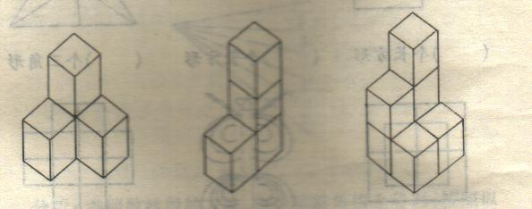
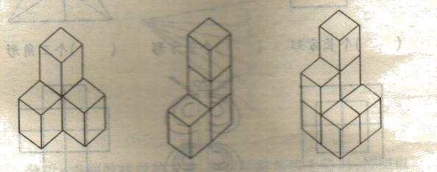

有（4）个正方体 有（7）个正方体

4、一根绳子有2个头，三根半绳子有（ 8 ）个头。
5、强强和小华打了2小时的乒乓球，每人打了（2）小时。
6、8个人排成一排，从左边数起，小明排第7,从右边数起，小明排第（ 2）。

7、红花、黄花一共有9朵，猜一猜，红花最多有（ 8）朵。

8、华华家上面有3层，下面有2层，这幢楼共有（6 ）层。
9、把4本本子分给小方和小兰，小方最多可以分（3）本，最少分（1）本。
10、 可以填几。
□－□＝□－□＝□－□＝0

一年级思维训练题06
1．小红有15本书，小东有5本书，小红给小东（5）本书，两个人的书就同样多？
2．一头猪换2只羊，一只羊换4只兔，2只羊换（8）只兔，1头猪换（8） 只兔
3. 按规律填数字
（1） 3、5、7、（ ） 9 （2）6、9、12、15（18 ）
（3） （ 13 ）11、9、7、（ 5） （4）1、8、1、10、1、12、（1 ）（ 14）
4、林林前面有2人，后面有7人，这一排一共有（10）人。
5、小红的左边有5人，右边有3人，这一行一共有（9）人.
6、从前面数起，小林是第5个，从后面数起，小林第4个，一共有（8）个。
7、11个小孩子站成一行，从前往后数，林林站在第3个，从后往前数，东东站在第3个，林林和东东中间还有（5 ）个小朋友。
8、2+6+10=18 1+4+5+6=16
9．一根钢丝长8米，要截成8小段，需要截（ 7）次。
10、学校插了6面彩旗，在两面彩旗之间又插了黄旗，黄旗有（5）面。
11．妈妈买回一些巧克力，名名吃了4块，还有9块，妈妈买了（13）块巧克力
12．大光和小名每人有5块糖，大光给小名4块后，大光有（1）块。
13．小花买一支铅笔和一块橡皮用去3元，小力买同样的铅笔和一个卷笔刀用了5元，橡皮和卷笔刀（ 卷笔刀）贵，贵（ 2 ）元。
14．三个小朋友比大小，方方比扬扬大3岁， 燕燕比方方小1岁， 燕燕比扬扬大2岁。（ 方方）最大 ，（ 扬扬 ）最小
15．今年妈妈比小力大26岁，10年后，妈妈比小力大（26）岁
16．小芳今年8岁，姐姐今年12岁，5年后，姐姐比小芳大（4）岁
17．连长带着10名战士过河，已经有6个战士过了河，没过河的还有（5）人。
18．一只小猫5分钟吃完一条小鱼，5只小猫同时吃5条同样的小鱼要（5）分钟。
19．小化过生日，请来5个小朋友一起吃饭。每人一个饭碗，2人一个菜碗，3人一个汤碗 ，请你算一算，他们一共用了（ 10）个碗。

一年级思维训练题07
1、请你写出三个两位数，使这个两位数十位上的数比个位上的数大。（ ）（ ）（ ）
2、姐姐和哥哥各有12支铅笔。写字用掉同样多的铅笔后哥哥剩下1支，姐姐剩下（1 ）支。
3、找规律填（ ）。
13、31、24、42、35、53、（ 46 ）、（ 64 ）、57、75。
4、鸭妈妈领着自己的孩子在池塘里学游泳，她怕丢失了孩子，总是数着，从后向前数到自己是6，从前向后数到自己是7，你说鸭妈妈一共有（ 11 ）个孩子。
5、下面表中，每一行的规律是什么？请根据规律接着写。
9
8
7
7
5
3
6
5
4
5
4
3
6

6、填空。 1
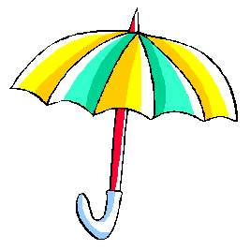

3
2

第一行有（ 5 ）把伞，
第二行有（ 7）把伞，
第二行比第一行多（2 ）把，
从第二行移（ 1 ）把到第一行，两行的伞就同样多。
7、小华有15本书，小玲有11本书，小华给小玲（ 2 ）本书，两人的书就一样多。
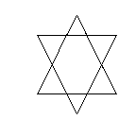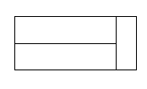8、数一数。

（ 8 ）个三角形 （ 4 ）个长方形
9、哪朵花表示的数大，在（ ）里打“√”。
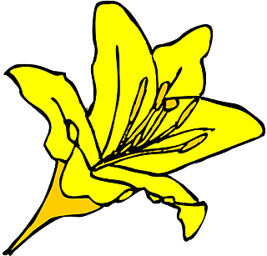
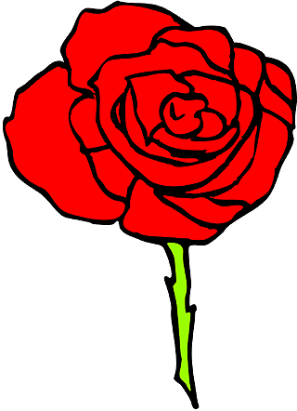
－17=15
－18=15
（ ） （ ） 红玫瑰
10、华华吃了5颗糖后还剩10颗，原来有（ 15）颗糖。
一年级思维训练题08
一、填空
1.找规律填数。
(1)2、4、6、8、（ 10 ）、（ 12）、（ 14 ）、（ 16 ）、18、20。
(2)19、17、15、（ 13 ）、（ 11 ）、（ 9 ）、（ 7 ）。
(3)0、1、1、2、3、5、（ 8 ）、（ 13 ）。
2．(1)2+□＝3+□
(2)10－□＝6+□
(3)10＝□+□＝□－□＝20－□
3.从1、2、3、4、5、6、7、8、9、10中选出9个数填在□里组成三道 算式，每个数只能用1次。1+9=10 2+6=8 3+4=7
□+□＝□ □+□＝□ □+□＝□
4.小明比小亮大2岁，再过3年，明明比亮亮大( 2 )岁。
5.强强和小军打了3小时乒乓球，两人各打了( 3 )小时。
正方形5 长方形9
长方形4 三角形3 三角形16
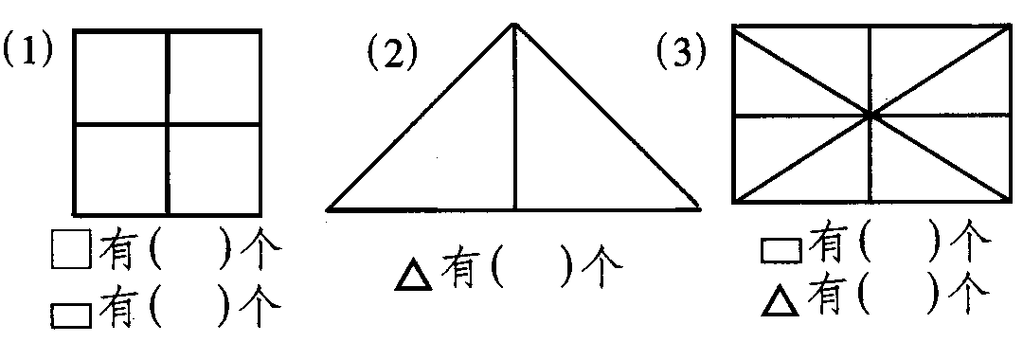
6.图形代表几。
○+○＝6，○＝( 3 )，△+△+△＝15，△＝( 5 )，○+△＝( 8 )。
二、列数
20、9、3、11、0、15、8、17、6、10
(1)上面一共有( 10 )个数，最大的数是( 20 )，最小的数是( 0 )。
(2)从左往右数，第6个数是( 15 )，第8个数是( 17 )。
(3)0是第( 5 )个数，你是从( 左 )往( 右 )数的。
(4)把上面各数按从大到小的顺序排列起来。

三、判断。
(1)17里面有7个十和1个一。( × )
(2)从0数到9，9是第9个数。( × )
(3)8时整时，时针指着8，分针指着12。( ✓ )
(4)长方形和正方形都有4条边，4条边是相等的。( × )
(5)铅笔、墨水、本子、书都属于学习用品。( ✓ )
四、在3、9、12、13这四个数中选三个数写出四道算式。
□+□=□ □+□=□ □－□=□ □－□=□
3+9=12 9+3=12 12-9=3 12-3=9
五、应用题。
1.飞机场上停着10架飞机，起飞了3架飞机，现在飞机场上还停着多少架飞机?
10-3=7

2.小红要做12个沙包，已经做了10个，还要做多少个沙包?
12-10=2

3.新星小学美术兴趣小组有学生9人，书法兴趣小组的人数和美术兴趣小组的人数同样多， 这两个兴趣小组共有多少名学生?
9+9=18

4.小明全家早上、中午、晚上各吃4个苹果。一天中，小明家吃了多少个苹果?
4+4+4=12

5.一只小黑羊排在小白羊队伍里，从前面数小黑羊是第7只，从后面数小黑羊是第4只。这队小羊一共有多少只?
7+4-1=10

6.教室里有10把扫把，又买来了5把，现在教室里有多少把扫把?
10+5=15

一年级思维训练题09
1、20个小朋友报数，单数一行，双数一行。单数第5个数是（9 ）号，双数第10个数是（ 20 ）号。

天平板上有8个同样的乒乓球，左边4个，右边4个。（如下图）如果拿掉1个球，板上还有（ ）个球。?

5、小朋友排队去公园，小华前面有4个人，后面有10个人。小华排在第（5 ）个，一共有（ 15 ）个小朋友去公园。
6、图中共有（ 11）个长方形。
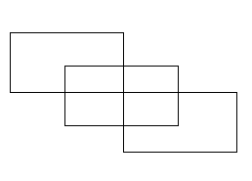

7、已知： － =6 － =1 ＋ =4

求： =（ 9 ） =（ 3 ） =（ 2 ）

8、小动物开运动会，50米赛跑的成绩表如下；请在跑得最快的动物下面打“√”，跑得最慢的打“×”。
动物名 | 小 兔（ ） | 小 鹿（ ✓ ） | 小羊（ ） | 小 猪（× ）
时 间 | 12秒 | 8秒 | 11秒 | 15秒
9、张老师带了男女同学各10名去看电影，一共要买（21）张电影票。
10、把没有按规律写的数划去；
（1）1、3、5、6、7、9、11； （2）3、6、9、12、15、16、18；
（3）2、5、8、11、12、14、17； （4）1、5、6、9、13、17、21；

一年级思维训练题10
1、教室里的6台风扇全部开着，关掉了4台，教室里还有（6） 台风扇。
2、体育室有45只球，第一次借走9只，第二次借走10只，体育室的球缺少了（19 ）只。
3、玲玲看一本70页的书，第一天从第一页看起，看了18页，第二天看了10页，第三天从第（ 29 ）页看起。
4、（ 6）－5=（ 2）－1
5、1＋2＋3＋4＋5＋6＋7＋8＋9＋10=（ 55 ）
6、①3、5、9、15、（23 ）、33。
②5、2、6、2、8、2、11、2、15、2、（ 20）、2、26。
7、把一根绳子两头对在一起，再在对折好的绳子中间剪一刀。这时，绳子被剪成（3 ）段。
8、12辆汽车组成一列车队向前进。从前往后数，红色的汽车是第8辆。那么，从后往前数，它是第（ 5）辆。
9、开联欢会，一年四班有18名同学，2名老师，现在有22瓶汽水，如果每人1瓶，汽水够分吗？差（ ）瓶。
①不够 ②够
10、请你按照一定的规律涂上你喜欢的颜色。

一年级思维训练题11
1、小力今年6岁，小力的奶奶说等小力9岁的时候奶奶就55岁了，那么奶奶今年（ 52 ）岁。
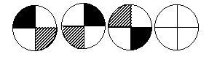2、找规律画图。

3、1，2，4，5，7，8，10，11，（ 13），（ 14），16，17……
4、我家养了6只兔子，其中有2只是黑兔，4只是白兔。每只白兔又生了3只小兔，家现在一共有（ 18 ）只兔子。
5、晚上回到家，拉一次开关，灯就亮了；再拉一次开关，灯又不亮了。淘气的小狗一回家拉了10次开关，你说这时候灯亮了（ ），还是不亮（ ✓ ）。拉47次呢，亮（✓），不亮（ ）。
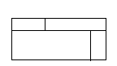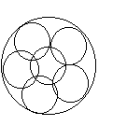6、数一数。

（ 7 ）个长方形 （ 7 ）个圆形
7、你能把下面的正方形分成4个大小一样的三角形吗？

对角线

8、把4、5、6、7、9、13分别填入下面的（ ）中（每个数只能用一次），使等式成立。
①（ 4 ）＋（ 5 ）=（ 9 ） ②（ 13 ）－（ 6 ）=（ 7 ）
9、小红参加唱歌比赛，她和参赛的小选手每个人握1次手，一共握了6次，参加唱歌比赛一共有（ 7 ）人。

一年级思维训练题12
1、小红用同样的钱可以买3只蛋糕或者4只面包，蛋糕贵（ ✓）还是面包贵（ ）。
2、 3个男同学与3个女同学进行打球比赛，如果每个男同学都要与每个女同学比赛1次，一共需要比赛（9）次。
3、一根木头锯成5段，要锯（ 4 ）次。
4、
二年级有50名运动员参加学校长跑比赛，号码排到50。这些号码中共出现了（ 11 ）个“1”。

6、把10、20、30、40、50、填在圈里，使每条直线上三个数的和相等。
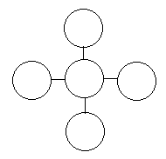 20
10 50 40
30

7、数一数。
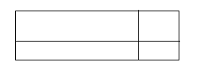有（ 9）个长方形

8、第一次游走6只小鸭，第二次游走8只小鸭，两次游走（ 14）只小鸭。

9、在括号里填数。
4＋7=8＋（3 ） 16－9=14－（7 ） 76－（ 1）＞72－2（0,1,2,3,4,5均可）
（ 40 ）＋2=2＋40 60－（ 50 ）=7＋3

10、小李今年11岁，奶奶今年60岁，5年后，奶奶比小李大（ 49 ）岁。

一年级思维训练题13
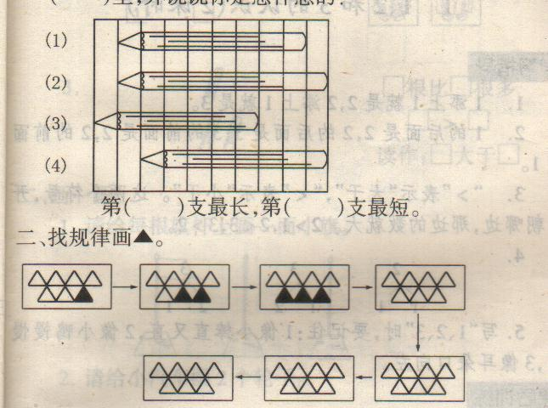
1、找规律画 。

2、每个杯子放进两块糖后，哪杯最甜？请在（ ）里打“√”。
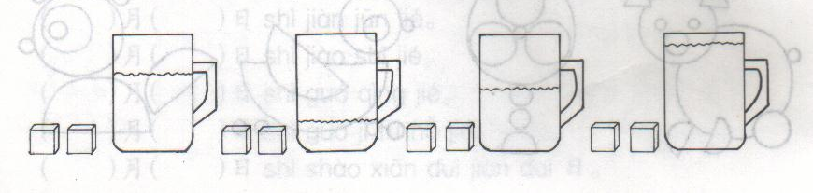

（ ） （✓） （ ） （ ）
3、找规律，画一画。
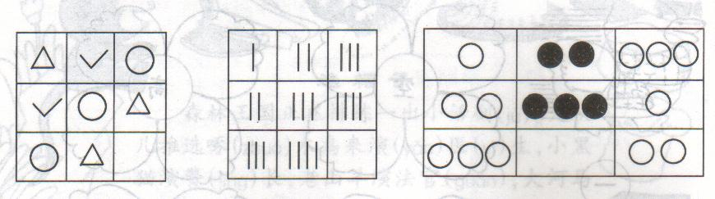

画✓ 画5条竖线 画一个实心的黑圈

4、按照事情的顺序，排列图的次序，把编号写在（ ）里。
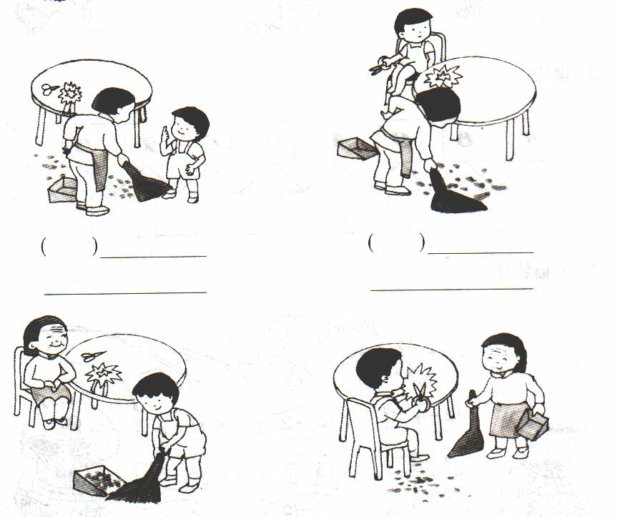

（ 3 ） （ 2 ） （ 4 ） （ 1 ）
5、数一数。

（ 6 ）个正方形 （ 10 ）个长方形
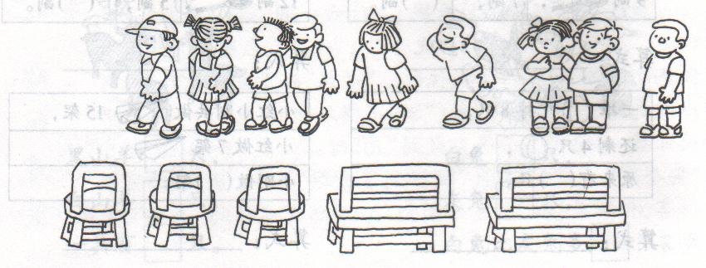
6、单人椅只坐1个小朋友，双人椅能坐2个小朋友，当这些椅子坐满时，还有（ 2 ）个小朋友没有座位。

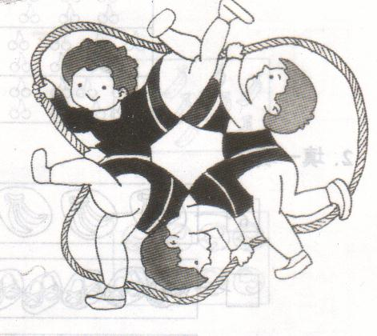
7、请你数一数，图中玩绳的小孩有（ 6）个。

8、有8个人，每人坐一把椅子，少了3把，有（ 5）把椅子。
9、使横排、竖排的3个数相加都等于9。
2
3
2

4

3

10、华华走向公园的时候，迎面来了三个大人三个小孩，那么到公园去一共有（ 7 ）人。

